Рекомендации психолога родителям будущего первоклассника
Родители будущего первоклассника, как это не странно тоже нуждаются в подготовке «к школе».
Самое очевидное – с переходом вашего дошколенка к школьной жизни значительно изменится и его режим дня. Поэтому родителям желательно обдумать заранее, как это скажется на каждом из членов семьи. Необходимо решить, где и с кем будет находиться ребенок после школы. Возможно, у вас возникнет необходимость научить ребенка пользоваться бытовой техникой, открывать замки, готовить себе нехитрый обед и, наконец, соблюдать «правила техники безопасности». Вам будет гораздо спокойнее, если подготовку к самостоятельному пребыванию первоклассника дома вы закончите еще до 1 сентября. Продумайте все возможные проблемы, с которыми может столкнуться ребенок, и предусмотрите возможности экстренной связи с родителями. А ребенку не придется в сложные первые школьные дни испытывать дополнительный стресс от начала «самостоятельной» жизни дома в течение нескольких часов.
Родителям нужно быть готовыми к тому, что у ребенка могут возникнут сложности. Каждый родитель в глубине души надеется, что его ребенок будет успешным учеником, лидером. И первые же неуспехи, которые, к сожалению, бывают у всех детей, очень сильно разочаровывают родителей, и родители не могут скрыть обманутые иллюзии, сильно подрывая самооценку своего чада.
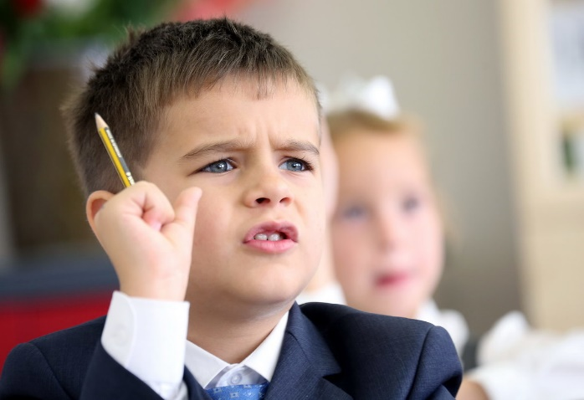
С поступлением в первый класс ваш Малыш становится Школьником и приобретает новые права и новые обязанности. И свой новый социальный статус ваш ребенок примется демонстрировать незамедлительно и, прежде всего дома вам. Ваша терпеливая и понимающая позиция в этот период очень важна. Кроме того, надо быть готовым к тому, что к вашему ребенку и окружающие будут относиться иначе, более требовательно. И это касается не только кондукторов в общественном транспорте.
Не пожалейте времени и проведите домашнее «родительское собрание» БЕЗ участи ребенка. Выскажите все свои опасения и переживания, связанные с предстоящим появлением в вашей семье школьника, поделитесь ожиданиями, выслушайте других членов семьи.

Физическое состояние ребенка
Если ваш ребенок имеет хронические заболевания или проблемы со здоровьем, то заняться их устранением и профилактикой здоровья будущего первоклассника лучше заранее. С началом учебного года физическая и психологическая нагрузка на ребенка возрастет и это может неблагоприятно отразиться на его самочувствии.
Специалисты рекомендуют помимо обязательного обследования ребенка для сбора данных в медицинскую карту первоклассника посетить окулиста, если у ребенка есть наследственная предрасположенность к развитию заболеваний глаз или у него уже наблюдается снижение зрения. Посещение хирурга очень желательно тем дошколятам, у которых есть проблемы с осанкой и предрасположенность к развитию сколиоза.
Также родителям стоит обратить внимание не млекую моторику ребенка и ее развитие. Да, да ту самую мелкую моторику, про которую упрямо твердят все специалисты по развитию малышей, начиная чуть ли не с самого рождения. Для школьника уровень развитие мелкой моторики тоже имеет значение. С началом учебы ребенку придется овладевать навыками письма, а это потребует от ребенка значительных усилий, и чем более развита моторика руки, тем этот навык будет даваться проще.

Режим дня
Если ваш ребенок посещал детский сад, то режим подъема и отхода ко сну для не будет новым, если же нет, то родителям стоит позаботиться заранее о том, чтобы ранний подъем не послужил для ребенка дополнительным стрессогенным фактором.
За несколько месяцев до начала учебы начинайте укладывать ребенка спать в определенное время. Конечно, будить ребенка летом каждый день в 7 утра без необходимости слишком жестокое испытание, но проследить за тем, во сколько ваш ребенок просыпается, и постараться приблизить это время к 8 - 9 часам утра возможно. Это значительно облегчит жизнь с началом учебного года.
Режим дня ребенка изменится и во второй половине дня. Ребенку необходимо будет выделить время для домашних занятий. В первом классе официально не задают домашних заданий, но учитель, как правило, старается постепенно приучить ребят к этому.

Уверенность в себе
Немаловажно, чтобы ребенок не испытывал чувства неуверенности в незнакомой обстановке. Удостоверьтесь, что ваш ребенок наизусть твердо знает свои фамилию имя и отчество, дату рождения, адрес.

Мотивация
На вопрос «Хочешь ли ты в школу?» большинство дошколят ответят «Да!». Но, к сожалению, уже после недели обучения у значительной части первоклассников ответ на тот же вопрос меняется на «Нет!».
Для вашего дошколенка школа представляется как некий идеальный образ, сложившийся на основе собственных впечатлений от занятий на подготовительных курсах, просмотра кинофильмов и мультфильмов, рассказов взрослых и даже мечтаний.
Как же узнать чего ребенок ждет от учебы в школе? Как сделать так, чтобы его не ждало разочарование?
Единственный способ выяснить это – говорить со своим ребенком.
Расскажите о своей школьной жизни и о своем первом классе поделитесь с ребенком собственными впечатлениями и воспоминаниями. Расскажите смешные истории из своего школьного прошлого, расскажите про своих друзей - одноклассников. Устройте семейный вечер воспоминаний с просмотром фотографий вашей школьной поры. Удовольствие и пользу получит не только ваш будущий первоклассник, но и вы сами. Это, к тому же, повод побольше узнать о детстве близких людей. Настраивайте ребенка на успех в учебе, не пугайте неудачами. Приводите положительные примеры и хвалите ребенка. Приведите пример о том, как много интересного можно узнать на уроках в школе. Но не приукрашивайте, поскольку в первом классе ребенку, безусловно не раскроют все тайны вселенной.

Внимание и память
Успехи и неудачи в учебе во многом зависят от развития памяти и внимания ребенка. К счастью, и память и внимание поддаются тренировке. Когда речь идет о старших дошкольниках, то наилучший способ развития их памяти и совершенствования внимания – игра. Конечно, специально организованная взрослым игра. Сам ребенок заниматься своим развитием в этом возрасте еще не в состоянии.
Для развития памяти и внимания разработано множество игр и упражнений, которыми родители могут пользоваться, занимаясь со своим ребенком. Но существуют полезные игры, применять которые можно без специальной подготовки и в которых дети с удовольствием принимают участие.
Портфель для первоклассника
- Не лишайте малыша возможности лишний раз полюбоваться на себя с ранцем за спиной. Он любим ребенком, как залог превращения. Эти переживания сродни переживаниям невесты, когда она примеряет свадебное платье.
- Очень важно, чтобы ребенок не только примерял его, а еще и освоил пространство портфеля – все его отделения, кармашки и застежки. Иначе первые 20 минут урока будут регулярно оборачиваться для него поисковой экспедицией в портфельные недра.
- Даже если вы – разумный родитель и приобрели малышу портфель, отделения которого поддаются счету, а замки открываются без секретного шифра, простой инструкции «Здесь у тебя лежат тетрадки, а здесь карандаши» – недостаточно. Лучше, чтобы маленький первоклассник сам определил, что и где у него будет лежать, а также потренировался несколько раз класть и доставать вещи из школьной сумки.
- Постарайтесь не гнаться за всякими достижениями технического прогресса в области канцелярии и отказаться от пеналов со встроенным будильником или говорящих калькуляторов, которые как мины взрываются именно в тот момент, когда учитель с большим трудом добился в классе тишины. Пенал должен быть прост в обращении и компактен, чтобы не занимать половину рабочей поверхности парты.
- Очень важно, так же объяснить ребенку, что портфель это символ школьной жизни и игрушкам без разрешения взрослых вход туда запрещен. Всегда существует опасность, что игрушки будут использованы не только на переменах, но и во время урока, что чревато осложнениями отношений с учителем.

Практические рекомендации родителям по адаптации первоклассников
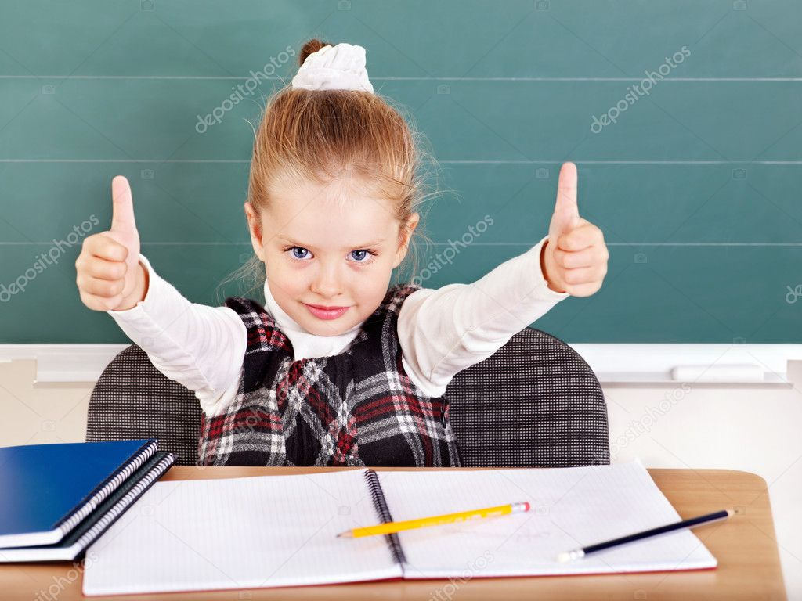
Будите ребёнка спокойно, проснувшись, он должен увидеть вашу улыбку и услышать ласковый голос. Не подгоняйте с утра, не дёргайте по пустякам, не укоряйте за ошибки и оплошности, даже если "вчера предупреждали".
Не торопите. Умение рассчитать время - ваша задача, и если это плохо удаётся, это не вина ребёнка.
Не отправляйте ребёнка в школу без завтрака.
Ни в коем случае не прощайтесь "предупреждая": "Смотри, не балуйся! Чтобы сегодня не было плохих отметок!" Пожелайте ему удачи, подбодрите, найдите несколько ласковых слов - у него впереди трудный день.
Забудьте фразу "Что ты сегодня получил?" Встречайте ребёнка после школы спокойно, не обрушивайте на него тысячу вопросов, дайте расслабиться. Если ребёнок чересчур возбужден, если жаждет поделиться, не отмахивайтесь, не откладывайте на потом, выслушайте, это не займёт много времени.
Если увидите, что ребёнок огорчён, но молчит, не допытывайтесь, пусть успокоится, тогда и расскажет всё сам.
Выслушав замечания учителя, не торопитесь устраивать взбучку, постарайтесь, чтобы ваш разговор с учителем происходил без ребёнка. Кстати, всегда не лишнее выслушать обе стороны и не торопиться с выводами.
После школы не торопитесь садиться за уроки, необходимо два часа отдыха ( ещё лучше 1,5 часа поспать) для восстановления сил. Низкая работоспособность с 14-16 часов.
Не заставляйте делать уроки за один присест, после 15-20 минут занятий необходимы 10-15 минут перерыва, лучше, если он будет подвижным.
Во время приготовления уроков не сидите над душой, дайте возможность ребёнку сидеть самому, но уж если нужна ваша помощь, наберитесь терпения. Спокойный тон, поддержка "Не волнуйся, у тебя всё получится! Давай разберёмся вместе! Я тебе помогу!", похвала (даже если не очень получается)- необходимы.
В общении с ребёнком старайтесь избегать условий: "Если ты сделаешь, то …"
Найдите в течение дня хотя бы полчаса, когда вы полностью будете принадлежать ребёнку, не отвлекаясь на другие дела. В этот момент важнее всего его заботы, радости и неудачи.
Выработайте единую тактику общения всех взрослых в семье с ребёнком, свои разногласия по поводу педагогической тактики решайте без него. Если что-то не получается, посоветуйтесь с учителем, психологом, врачом, прочитайте литературу для родителей.
Помните, что в течение года есть критические периоды, когда учиться сложнее, быстрее наступает утомление, снижена работоспособность. Это первые 4-6 недель для первоклассников, конец второй четверти, первая неделя после зимних каникул, середина третьей четверти. В эти периоды следует быть особенно внимательными к состоянию ребёнка.
Будьте внимательны к жалобам ребёнка на головную боль, усталость, плохое состояние.
Учтите, что даже "совсем большие дети" (мы часто говорим 7-8 летнему ребёнку) очень любят сказку перед сном, песенку и ласковые поглаживания. Все это успокаивает их, помогает снять напряжение, спокойно уснуть. Старайтесь не вспоминать перед сном неприятностей, не выяснять отношения, не обсуждать завтрашнюю контрольную.

